Министерство науки и высшего образования Российской Федерации

Федеральное государственное автономное учреждение высшего образования

«Пермский национальный исследовательский политехнический университет»

Электротехнический факультет

Кафедра «Информационные технологии и автоматизированные системы»

**О Т Ч Ё Т**

**по лабораторной работе**

Дисциплина: «Основы алгоритмизации и программирования»

Выполнил

студент группы

ИВТ21-1Б

Лебедев Т.А.

Проверил

Яруллин Д.В.

Пермь, 2022

**Постановка задачи:**

1. Создать текстовый файл F1 не менее, чем из 10 строк и записать в него информацию 2. Выполнить задание.

**Анализ задачи:**

объявляем переменную счётчик типа int

переменная для подсчёта проблема

переменные в которые будут записаны промежутки

переменная типа string, в которую мы запишем последнюю строку

запрашиваем промежутки

объявляем переменную класса ifstream

объявляем переменную класса fstream

открываем файл для чтения

открываем файл для записи

проверяем, открылся ли файл

построчно читаем файл

если строка входит в заданный промежуток, то выполняем следующие действия

присваиваем переменной строку

записываем во второй файл строку

закрываем файлы

считаем количество пробелов в последней стркое

выводим количество слов в последней строке

**Блок-схема:**

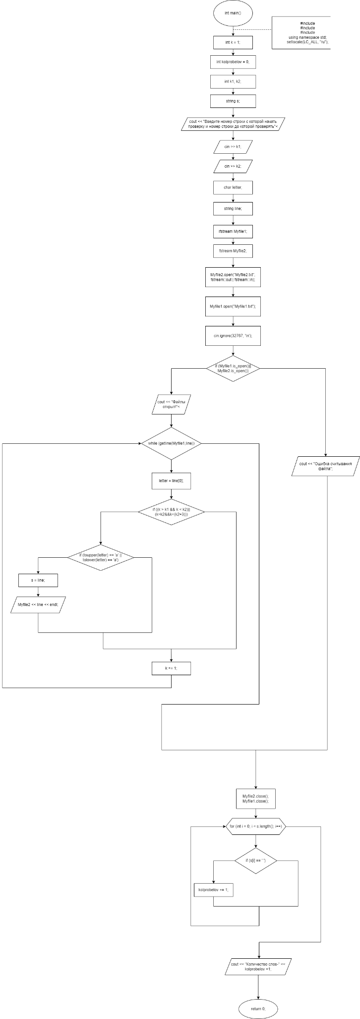

**Kод программы**:

#include<iostream>

#include<fstream>

#include<string>

using namespace std;

int main()

{

setlocale(LC_ALL, "ru");

int k = 1;//объявляем переменную счётчик типа int

int kolprobelov = 0;//переменная для подсчёта проблема

int k1, k2;//переменные в которые будут записаны промежутки

string s;//переменная типа string, в которую мы запишем последнюю строку

cout << "Введите номер строки с которой начать проверку и номер строки до которой проверять"<<endl;

cin >> k1;//запрашиваем промежутки

cin >> k2;

char letter;//

string line;

ifstream Myfile1;//объявляем переменную класса ifstream

fstream Myfile2;//объявляем переменную класса fstream

Myfile2.open("Myfile2.txt", fstream::out | fstream::in);//открываем файл для чтения

Myfile1.open("Myfile1.txt");//открываем файл для записи

cin.ignore(32767, '\n');

if (Myfile1.is_open()|| Myfile2.is_open())//проверяем, открылся ли файл

{

cout << "Файлы открыт!"<<endl;

while (getline(Myfile1,line))//построчно читаем файл

{

letter = line[0];

if ((k > k1 && k < k2)||(k>k2&&k<(k2+3)))//если строка входит в заданный промежуток, то выполняем следующие действия

{

if (toupper(letter) == 'a' || tolower(letter) == 'a')

{

s = line;//присваем переменной строку

Myfile2 << line << endl;//записываем во второй файл строку

}

}

k += 1;

}

}

else

{

cout << "Ошибка считывания файла";

}

Myfile2.close();//закрываем файлы

Myfile1.close();

for (int i = 0; i < s.length(); i++)//считаем количество пробелов в последней стркое

{

if (s[i] == ' ')

{

kolprobelov += 1;

}

}

cout << "Количество слов-" << kolprobelov +1;//выводим количество слов в последней строке

return 0;

}

**Скриншоты результатов:**

